CONTROL DE SOCIALES
TEMA 3

NOMBRE:………………………………………FECHA:…………………….

- ¿Cuál es el tercer continente más grande del planeta? __________________________
Escribe el nombre de alguno de los ríos más conocidos. ______________________________
______________________________________________________________________________

- ¿Qué mares se encuentran en Asia? ________________________________________
______________________________________________________________________________

- ¿Cómo son los ríos de Asia? __________________________________ Escribe el nombre de los ríos más importantes: ______________________________________________

- ¿Qué océanos rodean a Oceanía? _________________________________________ Escribe el nombre de dos de sus islas. _____________________________________________

- Escribe algunas partes del relieve de América:
- Señala dónde está América del Norte y del Sur.
- Montañas: Aconcagua.
- Cadenas Montañosas: Montañas Rocosas, Los Andes.
- Ríos Amazonas, Missisipi.
- Lagos: Grandes Lagos.
- Océanos: Océano Pacífico, Océano Atlántico.

(falta mapa de América)

- Escribe el nombre de los continentes que hemos estudiado y colorea en el mapa cada uno de un color.
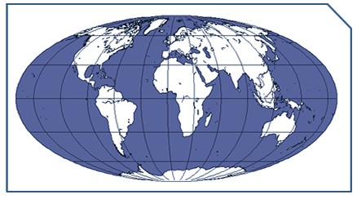

- ¿Cuáles son los sistemas montañosos más importantes de Europa?
____________________________________________________________________________
¿Cómo se llaman sus mares interiores? _________________________________________
__________________________________ ¿Cuál es su río principal? __________________

- Escribe:
- El nombre de los principales sistemas montañosos de España y píntalos de marrón.
- El nombre de los mares y océanos que la rodean.

( falta mapa de España)

- ¿Qué dos grupos de islas tiene España? Escríbeme dónde están situadas.
____________________________________________________________________________
___________________________________________________________________________________________________________________________________________________________

- Escribe el nombre de los ríos que aparecen en el mapa.
(mapa ríos)

